

Projekta Nr. 2025-1-LV01-KA121-SCH-000333599

Mācību mobilitātes atskaite: "Erasmus+" kursi "Radošums izglītībā" (Creativity in Education)
Norises laiks: 2026. gada 22.–29. augustā
Norises vieta: Porto, Portugāle
Dalībniece: Estere Zīverte
- Mācību procesa un aktivitāšu pārskats
1. diena | Iepazīšanās, kultūras apmaiņa un Welcome Dinner
1. diena. Pirmajā dienā norisinājās dalībnieku un Erasmus+ komandas sākotnējā tīklošanās. Svinīgajās iepazīšanās vakariņās ( Welcome Dinner ) baudījām vietējās portugāļu ēdienus un iepazināmies ar pārējiem projekta dalībniekiem no Itālijas, Spānijas, Polijas un Slovākijas. Vakara gaitā katrai valstij bija sagatavots uzdevums izveidot savu priekšnesumu – kopā ar kolēģēm no Jelgavas ģimnāzijas prezentējām Latviju, nodziedot tautasdziesmu un iepazīstinot citu valstu pārstāvjus ar mūsu muzikālo un kultūras mantojumu.
2. diena . Kursu pasniedzējs Rikardo ( Ricardo ) vadībā piedalījāmies Icebreaker spēlē ar bumbu, kas palīdzēja izprast atšķirību starp ierasto (tradicionālo) un Laterno domāšanu.
Galvenās dienas tēmas:
Ievads radošumā un tā nozīme mūsdienu izglītībā.
Tradicionālās un laterālās domāšanas atšķirību izpēte un radošuma pielāgošana jauniem izglītības kontekstiem.
Interaktīvi vingrinājumi radošās domāšanas veicināšanai.
Praktiskais darbs: Darbojoties grupās, meklējot risinājumus ikdienas problēmām, analizējām "sliktākās idejas pasaulē", kā arī apvienojām jau idejas jaunos konceptos, veicinot drosmīgu un netradicionālu domāšanu.
3. diena | Skolēnu motivācija un radošuma šķēršļu pārvarēšana
Diena sākās ar interaktīvu Icebreaker aktivitāti "Trīs fakti par sevi (ar emoji )", kurā starp trim apgalvojumiem bija jāatpazīst nepatiesais.
Galvenās dienas tēmas:
Radošuma šķēršļu un veicinošo faktoru apzināšana izglītības vidē.
Radošuma komponentu teorijas izpratne un tās pielietojums skolēnu motivēšanā.
Radošas domāšanas vides veidošana klasē.
Praktiskais darbs: Izmantojot jauniešu CV un raksturojumu uzdevumu izpildi stundās, meklējām motivācijas un radošākās metodes konkrētajam skolēnam.
4. diena | Radoša sadarbība un stundu plānošana
Iesildīšanās aktivitātē izstrādājām komandas darba dinamiku, būvējot torņus un praktiski pārliecinoties par sadarbības nozīmi.
Galvenās dienas tēmas:
Radošas sadarbības vadīšana un veicināšana klasē.
Radošu stundu plānu strukturēšana un komandas darba attīstīšana.
Praktiskais darbs ("Miljonārs skolotājs"): Sākotnēji izstrādājām stundas plānu ar neierobežotu budžetu (1 miljons eiro). Pēc tam sekoja pārsteiguma moments – šis pats stundas plāns bija jāpielāgo darbam bez budžeta. Šis uzdevums mācību apstākļos tika parādīts, kā ar radošu pieeju stundu plānošanā var sasniegt interaktīvas un radošas stundas.
Praktisks darbs nr. 2. Komandas darbs: Strādājot grupās, apvienojām divu dažādu mācību priekšmetu tēmas vienā starpdisciplinārā un radošā mācību stundā.
5. diena | Radošās domāšanas metodes un rīki
Dienas gaitā padziļināti apguvām diverģentās un konverģentās domāšanas jaunu mācību procesā.
Galvenās dienas tēmas:
Ideju ģenerēšanas rīku praktiska pielietošana (prāta vētra, "6 domāšanas cepures", SCAMPER metode).
Dažādi MI rīki un paņēmieni stundu plānošanai un tēmu pasniegšanai.
Praktiskais darbs: Praktiski izmēģinājām SCAMPER metodi, veidojot un adaptējot stundu plānu jaunos formātos.
6. diena | Novērtēšana, rīcības plāns un sertifikācija
Noslēguma dienā fokusējāmies uz iegūto zināšanu sistematizēšanu un novērtēšanas instrumentiem.
Galvenās dienas tēmas:
Skolēnu radošo spēju un radošuma daudzpusības novērtēšana, izmantojot 4C metodi.
Personīgā rīcības plāna izstrāde radošai mācīšanai nākotnē.
Digitālo rīku integrēšana radoša mācību procesa atbalstam.
Kursa kopsavilkums, mācību rezultātu validācija un oficiālā sertifikātu pasniegšanas ceremonija.
Ieguvumi un pielietojums pedagoģiskajā darbā
Dalība "Erasmus+" kursos Porto sniedza bagātīgu pieredzi starptautiskā vidē, padziļināti domāja par radošuma komponentiem izglītībā un ļāva apgūt praktiskas metodes (vēlāk domāšanu, SCAMPER, 6domāšanas cepures, 4C novērtēšanu). Kursu laikā gūtās idejas un instrumenti palīdzēs veidot interaktīvās stundas, veicinās skolēnu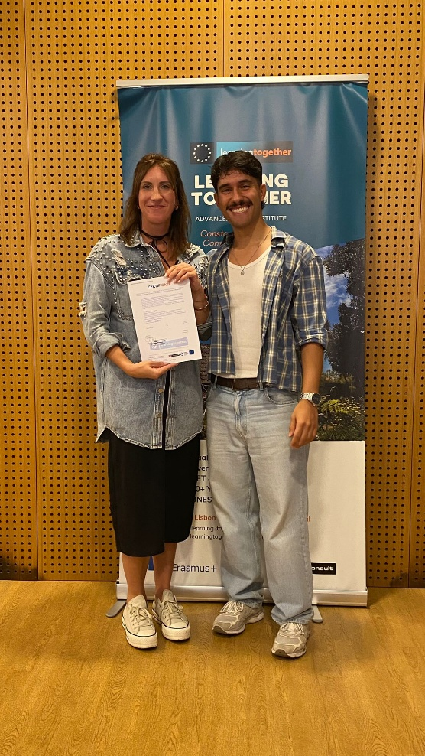 motivāciju un komandas darbu, kā arī ļaus radoši plānot mācību procesu neatkarīgi no pieejamajiem resursiem.
Estere Zīverte

